A.10.1.5. Исследования состояния макробентоса зарослей макрофитов (Fucus vesiculosus, Ascophillum nodosum) на мониторинговых точках в вершине Кандалакшского залива,
2000-2006 гг.
1. Изменение размерной структуры поселений Mytilus edulis

Полоскин А.В.
Группа исследований прибрежных сообществ, Лаборатория Экологии Морского Бентоса (Гидробиологии) , ЭБЦ «Крестовский остров», Санкт-Петербургский городской дворец творчества юных

Полоскин А.В. 2007. Исследования состояния макробентоса зарослей макрофитов (Fucus vesiculosus, Ascophillum nodosum) на мониторинговых точках в вершине Кандалакшского залива, 2000-2006 гг. 1. Изменение размерной структуры поселений Mytilus edulis// Корякин А.С. (ред.). Летопись природы Кандалакшского заповедника за 2006 год (ежегодный отчет). Кандалакша. Т.2: 89-94 (Летопись природы Кандалакшского заповедника, кн. 52).
Приведены результаты исследований состояния и изменения сообществ зарослей макрофитов в Вершине Кандалакшского залива Белого моря в течении 2000-06 годов, с целью контроля восстановления макрозообентоса после значительного распреснения акватории в 2000 году сбросом пресной воды в реке Нива. В данной части сообщения основное внимание уделено анализу изменений размерной структуры поселений Mytilus edulis. Показано практически полное отсутствие мидий на макрофитах в 2000 году, на всех участках подвергшихся опреснению. С 2001 года наблюдается восстановление поселений. Исходя из этих данных, с большой долей уверенности можно утверждать, что в 2000 году произошла частичная или полная гибель поселений моллюсков на макрофитах в районах подверженных опреснению.

Poloskin A.V. 2007. Study of macrobenthos in macrophytes (Fucus vesiculosus, Ascophillum nodosum) belt in monitoring plots in the head of Kandalaksha Bay, 2000-2006. 1. Changes in size distribution in blue mussels Mytilus edulis.// Koryakin A.S. (ed.). The Chronicle of Nature by the Kandalaksha Reserve for 2004 (Annual report). Kandalaksha. V. 2: 89-94 (The Chronicle of Nature by the Kandalaksha Reserve, Book N 50).

Постановка задачи и предыстория исследований
Настоящая работа была предпринята с целью отслеживания изменений в состоянии макрозообентосного население пояса макрофитов в вершине Кандалакшского залива. Эта морская акватория испытывает естественное опресняющее влияния со стороны реки Нива. В связи со строительством каскада Нивских ГЭС сток реки с 1937 года зарегулирован. После снижения речного стока в вершине Кандалакшского залива соленостный режим стабилизировался, в результате на литорали сформировались характерные для морских побережий сообщества макрофитов среди обитателей которых доминировали моллюски: Mytilus edulis, Littorina saxatilis и Littorina obtusata (Корякин, Шкляревич, 2001а, 2001б). Вследствие катастрофического сброса воды рекой Нива летом 2000 года (максимальный расход пресной воды достигал 620 м³/с), соленость поверхностной массы воды в заливе значительно понизилась и по органолептическим и грубым ареометрическим измерениям составляла не более 3-8 промилле. Наблюдения, проведенные сотрудниками заповедника на литорали, показали значительное снижение численности обитателей зарослей макрофитов (Корякин, Шкляревич, 2001б). В связи с этим была поставлена задача отслеживания восстановления и последующих возможных изменений населения пояса макрофитов в вершине Кандалакшского залива Белого моря.
Описание мониторинговых участков в вершине Кандалакшского залива
Для проведения ежегодных мониторинговых съемок были выбраны следующие участки: мористое побережье Большого Лупчострова, участок литорали острова Малого со стороны материка, северо-западный мыс острова Овечьего, западное побережье острова Богомолиха, и участок литорали на восточном побережье острова Ряжкова напротив острова Лодейного (рис 10.1.5.1). На литорали всех мониторинговых участков явно представлен и хорошо выделяется в зоне средней и нижней литорали пояс макрофитов с доминированием Fucus vesiculosus или Ascophillum nodosum. Первые три участка в 2000 г. находились под непосредственным влиянием опресненной водной массы, сформировавшейся в результате сброса пресной воды рекой Нивой. Участки на островах Богомолиха и Ряжков служили своего рода контролем, поскольку даже в 2000 г. соленость воды, омывавшей их побережья, летом не опускалась ниже 15 промилле. В связи с техническими трудностями на острове Богомолиха пробы отбирались лишь однажды - в 2000 г. (данные по о. Богомолиха см. – Полоскин, 2005). На всех остальных участках отбор проб осуществлялся ежегодно (2000-2004) в последнюю декаду июля.
Методика исследований
Отбор проб производится во время отлива, при волнении на море не выше 2 баллов. На каждом мониторинговом участке отбирается пять характерных (размер, масса) для данного района растений Fucus vesiculosus и Ascophillum nodosum. Причем водоросли собираются целиком, при этом растение срезается у самого субстрата и аккуратно переносится, по возможности вместе с окружающей его водой, в просторный полиэтиленовый мешок. Соотношение в выборке видов водорослей определяется степенью их доминирования в сообществе.
В лабораторных условиях с фукоидов собираются все макробентосные беспозвоночные, для чего талломы водорослей тщательно промывают в пресной воде, после чего смыв фильтруют через сито с диаметром ячеи 1 мм. Все собранные таким образом организмы подсчитываются и взвешиваются (воздушно-сырой вес), в дальнейшем рассчитывается их обилие на единицу массы водорослей (экз/100 гр.фукойда, мг/100 гр.фукойда). Все экземпляры Mytilus edulis измеряются, после чего составляется размерная структура поселения моллюсков для каждой мониторинговой точки. Отмытый от обитателей фукойд взвешивается с точностью до 1 гр.
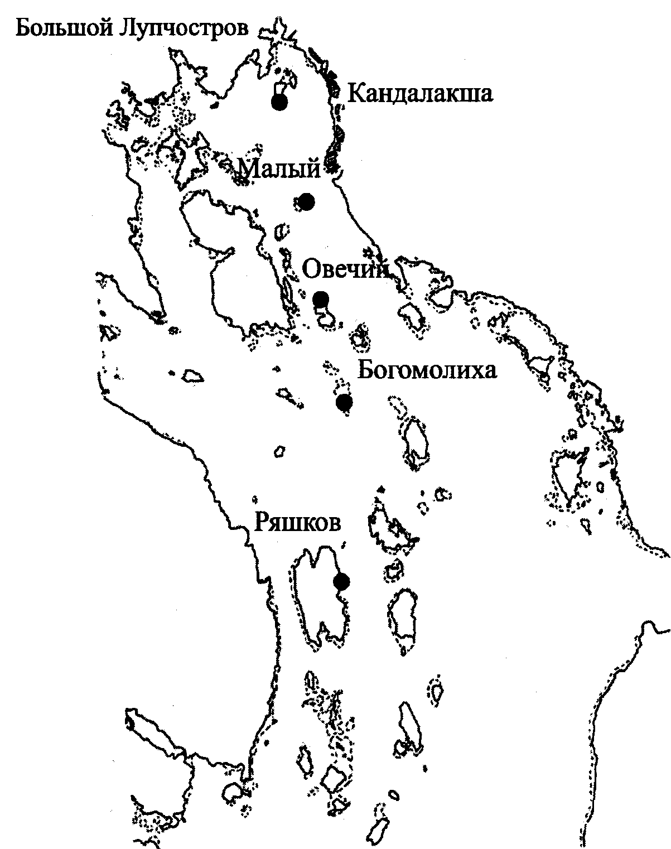
Рис. 10.1.5.1. Месторасположение мониторинговых участков в вершине Кандалакшского залива | Fig. 10.1.5.1. Distribution of fixed plots in the head of the Kandalaksha Bay.

Изменение размерной структуры поселений Mytilus edulis, 2000-2006 гг.
Материалы за 2000-2006 гг. по размерной структуре поселений мидий на макрофитах представлены в таблицах 10.1.5.1-4.
Состояние поселений в 2005 и 2006 гг.
В конце июля 2005 г. на всех островах в поясе макрофитов наблюдались характерные для литорали поселения мидий с доминированием моллюсков с длиной раковины до 10 мм. В этом плане картина состояния поселений мидий полностью соответствует таковой 2003-2004 годов. Можно с уверенностью говорить о том, что поселения мидий достигли своего стабильного уровня и практически полностью восстановились после катастрофы 2000 года. Можно отметить, что общая численность мидий в 2005 году несколько ниже соответствующих показателей 2004 года, однако, учитывая синхронное ее снижение на всех исследованных островах, можно отнести этот факт к естественным изменениям в сообществах. Однако вызывает тревогу то, что на островах Малом и Овечьем значительно снизилось количество моллюсков в размерном диапазоне 10-20мм. Это может объяснятся как штормовой погодой так и весенним распреснением поверхностных вод, в любом случае эти воздействия не были катастрофичными и укладываются в размах естественных межгодовых колебаний в «рисковой» для моллюсков зоне в вершине залива, где возможны значительные колебания прибойности и опреснения.
В 2006 году состояние поселения мидий на фукоидах в целом не сильно отличается от такового в 2005 году. Наблюдались характерные для литорали поселения доминированием молодых моллюсков (длина до 10 мм). Резкое сокращение числа моллюсков размером до 5 мм на о. Овечьем, вероятно, связано с недостаточным пополнением молодью гидрологической весной. На о. Ряжкове, продолжается уменьшение численности мидий, причем падает как численность взрослых моллюсков, так и молоди. В целом, эта тенденция наметилась в 2001 году. Вероятно, это следствие естественной динамики численности мидий.

Таблица 10.1.5.1 |  |  |  |  |  |  | Table 10.1.5.1
Изменение размерной структуры поселения мидий Mytilus edulis на макрофитах,  о. Лупчостров Большой, 2000-2006 гг. |  |  |  |  |  |  | Size-structure changes in Mytilus edulis inhabiting macrophytes, Lupchostrov Bolshoj island, 2000-2006
Размерный класс, мм / Size class, mm | Год /Year
Размерный класс, мм / Size class, mm | 2000 |  | 2001 |  | 2002 |  |  | 2003 |  | 2004 |  | 2005 |  | 2006
Размерный класс, мм / Size class, mm | Экз. /Ind | % | Экз. /Ind | % | Экз. /Ind | % |  | Экз. /Ind | % | Экз. /Ind | % | Экз. /Ind | % | Экз. /Ind | %
0-5 | 0 | 0 | 3 | 60,0 | 1 | 100 |  | 119 | 40,6 | 82 | 31,5 | 37 | 34,9 | 51 | 52,0
6-10 | 0 | 0 | 2 | 40,0 | 0 | 0 |  | 139 | 47,4 | 107 | 41,2 | 44 | 41,5 | 19 | 19,4
11-15 | 0 | 0 | 0 | 0 | 0 | 0 |  | 30 | 10,2 | 64 | 24,6 | 19 | 17,9 | 23 | 23,5
16-20 | 0 | 0 | 0 | 0 | 0 | 0 |  | 3 | 1,0 | 7 | 2,7 | 5 | 4,7 | 4 | 4,1
21-25 | 0 | 0 | 0 | 0 | 0 | 0 |  | 1 | 0,7 | 0 | 0 | 1 | 0,9 | 1 | 1,0
26-30 | 0 | 0 | 0 | 0 | 0 | 0 |  | 0 | 0 | 0 | 0 | 0 | 0,0 | 0 | 0,0
31-35 | 0 | 0 | 0 | 0 | 0 | 0 |  | 0 | 0 | 0 | 0 | 0 | 0,0 | 0 | 0,0
36-40 | 0 | 0 | 0 | 0 | 0 | 0 |  | 0 | 0 | 0 | 0 | 0 | 0,0 | 0 | 0,0
Всего /Total | 0 | 0 | 5 | 100 | 1 | 100 |  | 293 | 100 | 260 | 100 | 106 | 100 | 98 | 100

Таблица 10.1.5.2 |  |  |  |  |  |  | Table 10.1.5.2
Изменение размерной структуры поселения мидий Mytilus edulis на макрофитах,  о. Малый, 2000-2006 гг. |  |  |  |  |  |  | Size-structure changes in Mytilus edulis  inhabiting macrophytes,  Malyj island, 2000-2006
Размерный класс, мм / Size class, mm | Год /Year
Размерный класс, мм / Size class, mm | 2000 |  | 2001 |  | 2002 |  |  | 2003 |  | 2004 |  | 2005 |  | 2006
Размерный класс, мм / Size class, mm | Экз. /Ind | % | Экз. /Ind | % | Экз. /Ind | % |  | Экз. /Ind | % | Экз. /Ind | % | Экз. /Ind | % | Экз. /Ind | %
0-5 | 1 | 100 | 5 | 62,5 | 1064 | 72,9 |  | 126 | 21,1 | 857 | 45,7 | 224 | 61,4 | 435 | 46,3
6-10 | 0 | 0 | 2 | 25 | 244 | 16,7 |  | 246 | 41,3 | 751 | 40,0 | 82 | 22,5 | 259 | 27,6
11-15 | 0 | 0 | 1 | 12,5 | 79 | 5,4 |  | 138 | 23,2 | 212 | 11,3 | 44 | 12,1 | 186 | 19,8
16-20 | 0 | 0 | 0 | 0 | 51 | 3,5 |  | 74 | 12,4 | 53 | 2,8 | 12 | 3,3 | 54 | 5,8
21-25 | 0 | 0 | 0 | 0 | 16 | 1,1 |  | 10 | 1,7 | 4 | 0,2 | 3 | 0,8 | 5 | 0,5
26-30 | 0 | 0 | 0 | 0 | 5 | 0,3 |  | 0 | 0,0 | 0 | 0 | 0 | 0,0 | 0 | 0,0
31-35 | 0 | 0 | 0 | 0 | 0 | 0,0 |  | 2 | 0,3 | 0 | 0 | 0 | 0,0 | 0 | 0,0
36-40 | 0 | 0 | 0 | 0 | 0 | 0,0 |  | 0 | 0 | 0 | 0 | 0 | 0,0 | 0 | 0,0
Всего /Total | 1 | 100 | 8 | 100 | 1459 | 100 |  | 596 | 100 | 1877 | 100 | 365 | 100 | 939 | 100

Таблица 10.1.5.3 |  |  |  |  |  |  | Table 10.1.5.3
Изменение размерной структуры поселения мидий Mytilus edulis на макрофитах,  о. Овечий, 2000-2006 гг. |  |  |  |  |  |  | Size-structure changes in Mytilus edulis  inhabiting macrophytes,  Ovechy island, 2000-2006
Размерный класс, мм / Size class, mm | Год /Year
Размерный класс, мм / Size class, mm | 2000 |  | 2001 |  | 2002 |  |  | 2003 |  | 2004 |  | 2005 |  | 2006
Размерный класс, мм / Size class, mm | Экз. /Ind | % | Экз. /Ind | % | Экз. /Ind | % |  | Экз. /Ind | % | Экз. /Ind | % | Экз. /Ind | % | Экз. /Ind | %
0-5 | 0 | 0 | 16 | 20,3 | 175 | 45,2 |  | 816 | 25,1 | 1241 | 45,8 | 1065 | 61,2 | 386 | 36,3
6-10 | 0 | 0 | 46 | 58,2 | 137 | 35,4 |  | 1779 | 54,7 | 925 | 34,1 | 499 | 28,7 | 406 | 38,2
11-15 | 0 | 0 | 11 | 13,9 | 36 | 9,3 |  | 475 | 14,6 | 382 | 14,1 | 147 | 8,5 | 159 | 15,0
16-20 | 0 | 0 | 4 | 5,1 | 26 | 6,7 |  | 140 | 4,3 | 143 | 5,3 | 26 | 1,5 | 64 | 6,0
21-25 | 0 | 0 | 2 | 2,5 | 11 | 2,8 |  | 33 | 1,0 | 13 | 0,5 | 1 | 0,1 | 32 | 3,0
26-30 | 0 | 0 | 0 | 0,0 | 2 | 0,5 |  | 8 | 0,25 | 7 | 0,26 | 1 | 0,1 | 13 | 1,2
31-35 | 0 | 0 | 0 | 0,0 | 0 | 0,0 |  | 1 | 0,03 | 0 | 0 | 0 | 0,0 | 3 | 0,28
36-40 | 0 | 0 | 0 | 0,0 | 0 | 0,0 |  | 0 | 0 | 0 | 0 | 0 | 0,0 | 0 | 0,0
Всего /Total | 0 | 0 | 79 | 100 | 387 | 100 |  | 3252 | 100 | 2711 | 100 | 1739 | 100 | 1063 | 100

Таблица 10.1.5.4 |  |  |  |  |  |  | Table 10.1.5.4
Изменение размерной структуры поселения мидий Mytilus edulis на макрофитах,  о. Ряжков, 2000-2006 гг. |  |  |  |  |  |  | Size-structure changes in Mytilus edulis  inhabiting macrophytes,  Ryshkov island, 2000-2006
Размерный класс, мм / Size class, mm | Год /Year
Размерный класс, мм / Size class, mm | 2000 |  | 2001 |  | 2002 |  |  | 2003 |  | 2004 |  | 2005 |  | 2006
Размерный класс, мм / Size class, mm | Экз. /Ind | % | Экз. /Ind | % | Экз. /Ind | % |  | Экз. /Ind | % | Экз. /Ind | % | Экз. /Ind | % | Экз. /Ind | %
0-5 | 1535 | 49,0 | 540 | 22,1 | 353 | 33,7 |  | 2859 | 66,9 | 10093 | 90,2 | 2560 | 62,4 | 2080 | 75,5
6-10 | 988 | 31,5 | 1011 | 41,4 | 229 | 21,9 |  | 737 | 17,3 | 784 | 7,0 | 844 | 20,6 | 374 | 13,6
11-15 | 414 | 13,2 | 504 | 20,6 | 181 | 17,3 |  | 339 | 7,9 | 155 | 1,4 | 439 | 10,7 | 180 | 6,5
16-20 | 140 | 4,5 | 268 | 11,0 | 171 | 16,3 |  | 219 | 5,1 | 79 | 0,7 | 214 | 5,2 | 71 | 2,6
21-25 | 46 | 1,5 | 93 | 3,8 | 92 | 8,8 |  | 80 | 1,9 | 43 | 0,4 | 33 | 0,8 | 28 | 1,0
26-30 | 10 | 0,3 | 23 | 0,9 | 19 | 1,8 |  | 24 | 0,6 | 15 | 0,1 | 9 | 0,2 | 5 | 0,2
31-35 | 1 | 0,0 | 5 | 0,2 | 0 | 0,0 |  | 14 | 0,3 | 9 | 0,08 | 1 | 0,02 | 9 | 0,3
36-40 | 0 | 0,0 | 0 | 0,0 | 2 | 0,2 |  | 1 | 0,02 | 8 | 0,07 | 2 | 0,05 | 8 | 0,3
41-45 | 0 | 0 | 0 | 0 | 0 | 0 |  | 0 | 0 | 2 | 0,02 | 0 | 0 | 0 | 0,0
46-50 | 0 | 0 | 0 | 0 | 0 | 0 |  | 0 | 0 | 1 | 0,01 | 0 | 0 | 0 | 0,0
51-55 | 0 | 0 | 0 | 0 | 0 | 0 |  | 0 | 0 | 1 | 0,01 | 0 | 0 | 0 | 0,0
Всего /Total | 3134 | 100 | 2444 | 100 | 1047 | 100 |  | 4273 | 100 | 11190 | 100 | 4102 | 100 | 2755 | 100

Информационные источники
Корякин А.С., Шкляревич Г.А. 2001. Регулирование реки Нивы и сохранение заповедного режима в кутовом участке Кандалакшского залива// VII региональная научно-практическая конференция «Проблемы изучения, рационального использования и охраны природных ресурсов Белого моря». 16-18 апреля 2001 г., Беломорск, Республика Карелия. Тезисы докладов. Архангельск: Издательство «Правда Севера»: 41-44.
Корякин А.С., Шкляревич Г.А. 2001. Влияние опреснения на литоральные сообщества в кутовом участке Кандалакшского залива// VII региональная научно-практическая конференция «Проблемы изучения, рационального использования и охраны природных ресурсов Белого моря». 16-18 апреля 2001 г., Беломорск, Республика Карелия. Тезисы докладов. Архангельск: Издательство «Правда Севера»: 81-82.
Полоскин А.В. 2005. Исследования состояния макробентоса зарослей макрофитов (Fucus vesiculosus, Ascophillum nodosum) на мониторинговых точках в вершине Кандалакшского залива, 2004 г. 1. Изменение размерной структуры поселений Mytilus edulis// Корякин А.С. (ред.). Летопись природы Кандалакшского заповедника за 2004 год (ежегодный отчет). Кандалакша. Т.2: 126-132 (Летопись природы Кандалакшского заповедника, кн. 50).

